# Часть 1. Обработка одномерных массивов.

Цель работы

Применить практические навыки обработки одномерных массивов, решить практическую задачу с помощью означенных навыков.

Задание

Упорядочить массив целых чисел C(n) (n<=50) по возрастанию значений его элементов, используя метод «шейкерной» сортировки.

Проект программы

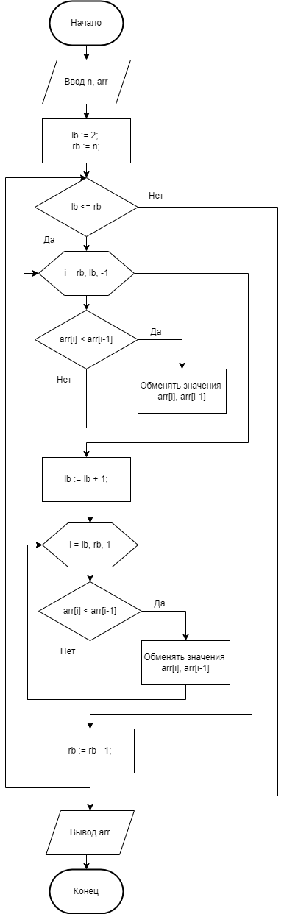

Рис. 1. Проект программы задания.

Текст программы

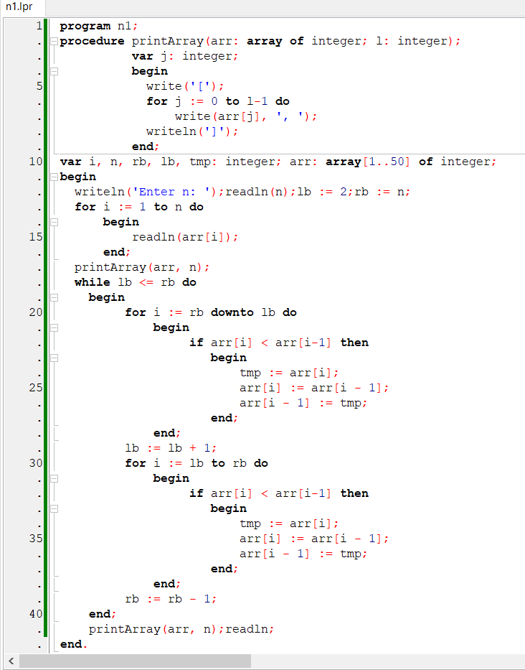

Рис. 2. Текст программы задания 1.

Тестовые данные и результаты тестирования

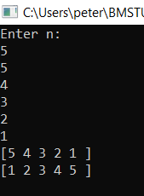

Рис. 3. Результаты тестирования программы.

Вывод

# Часть 2. Обработка матриц.

Цель работы

Применить практические навыки обработки матриц, решить практическую задачу с помощью означенных навыков.

Задание

Из вещественной матрицы **Е(n,m), n<=8, m<=12**, удалить строку, содержащую наибольший элемент. Вывести на экран исходную и полученную матрицы, а также найденный элемент и его координаты.

Проект программы

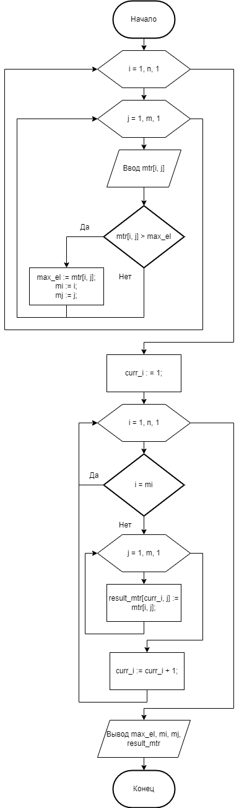

Рис. 1. Проект программы задания.

Текст программы

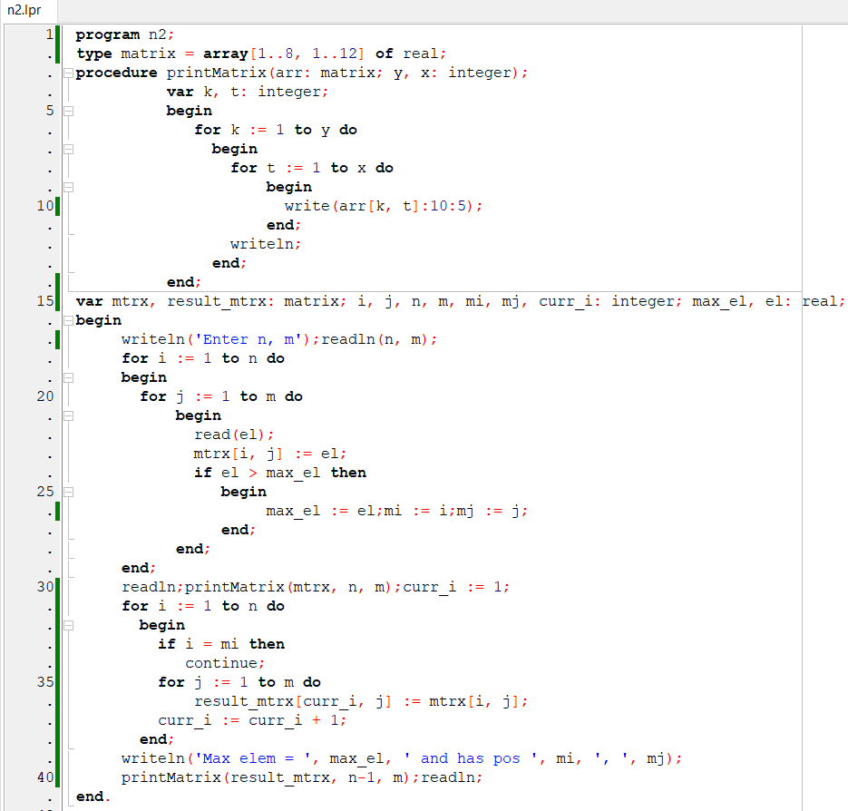

Рис. 2. Текст программы задания 2.

Тестовые данные и результаты тестирования

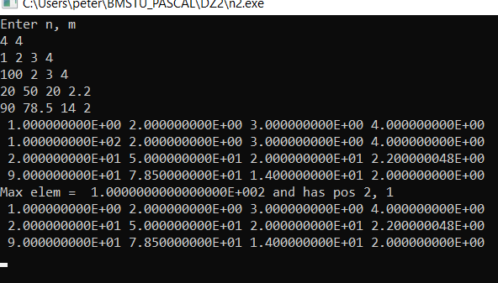

Рис. 3. Результаты тестирования программы.

Вывод

# Часть 3. Применение множеств.

Цель работы

Применить практические навыки работы с множественным типом, решить практическую задачу с помощью означенных навыков.

Задание

Составить программу, используя множественный тип.

Дана непустая последовательность слов. Вывести в алфавитном порядке все латинские буквы, входящие в последовательность ровно один раз.

Проект программы

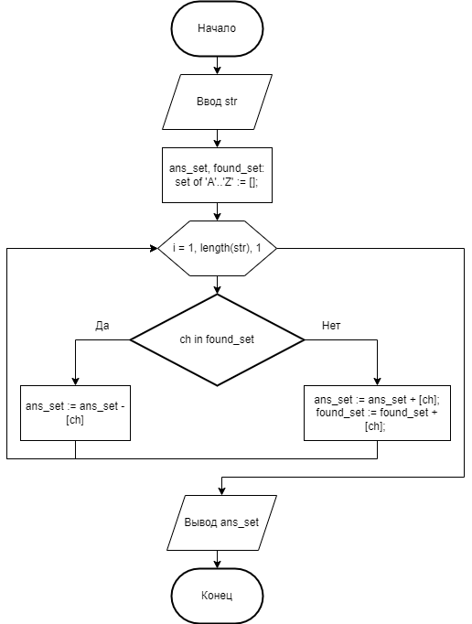

Рис. 1. Проект программы задания.

Текст программы

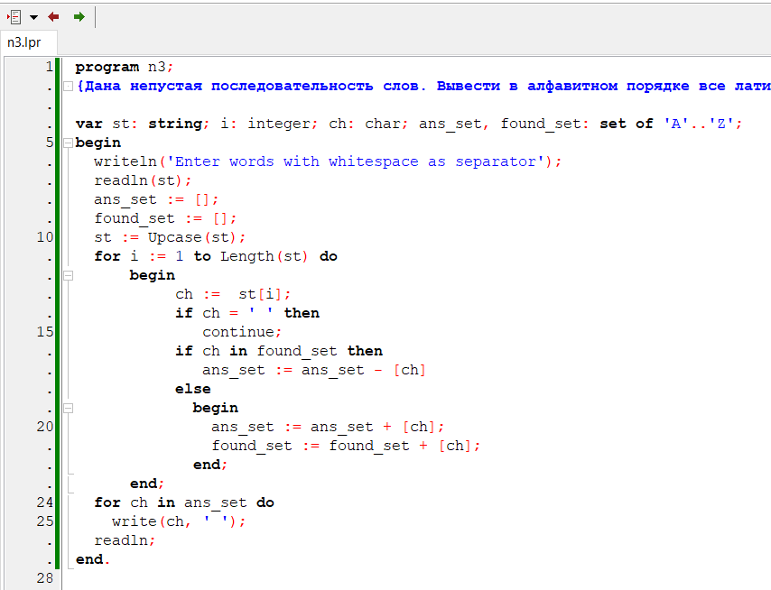

Рис. 2. Текст программы задания.

Тестовые данные и результаты тестирования

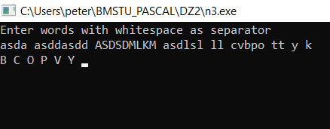

Рис. 3. Результаты тестирования программы.

Вывод

# Часть 4. Создание модулей. Процедурный тип параметров.

Цель работы

Изучить процесс создания модулей и подпрограмм, а также процедурный тип параметров, решить практическую задачу с применением данных навыков.

Задание

Разработать модуль, содержащий указанные процедуры и функции. Написать тестирующую программу.

Составить подпрограмму-процедуру Maxim для определения максимального расстояния между двумя кривыми F(x) и G(x) в точке x ∈ [a, b].

Функции F(x) и G(x) передать в процедуру через параметры. В основной программе использовать процедуру Maxim для функций: **x1/2** и **sin(x)/2** на интервале [1,2] с шагом 0,01.

Проект программы

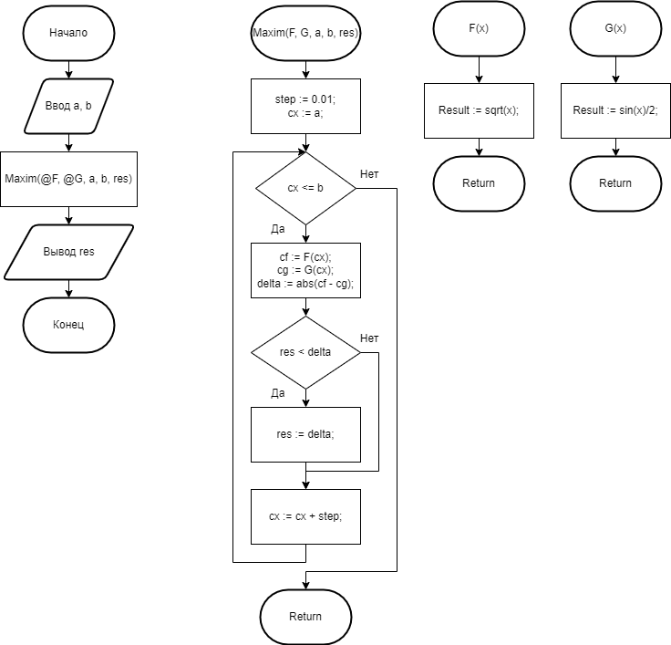

Рис. 1. Проект программы задания.

Текст программы

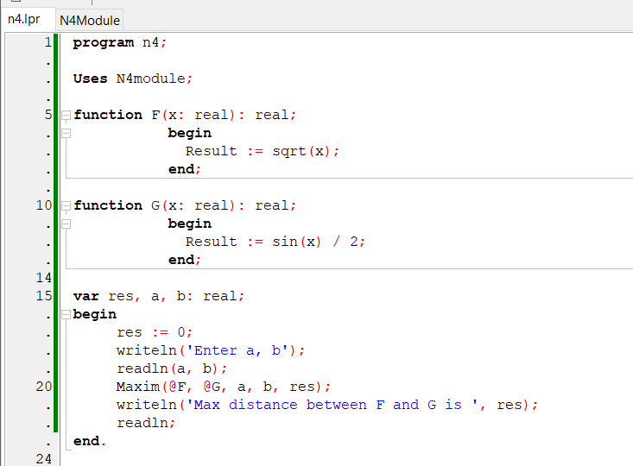

Рис. 2. Текст основной программы задания 4.

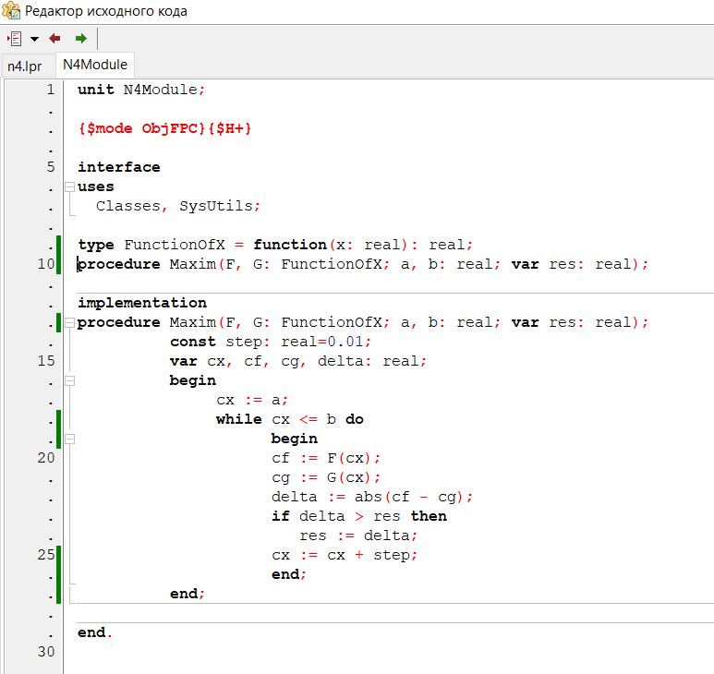

Рис. 3. Текст программы модуля задания 4.

Тестовые данные и результаты тестирования

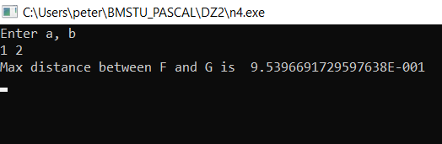

Рис. 4. Результаты тестирования программы.

Вывод

Был изучен процесс создания модулей и подпрограмм, а также процедурный тип параметров, решена практическая задача с применением данных навыков.